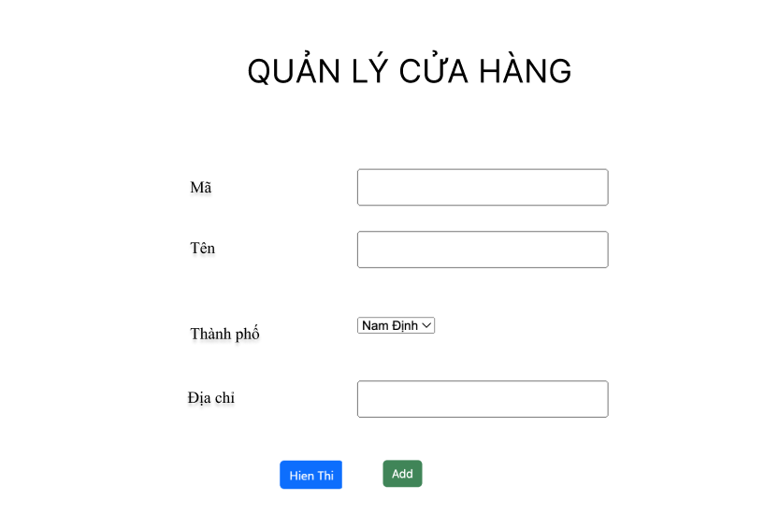**Hình 1: Khi mới chạy chương trình**

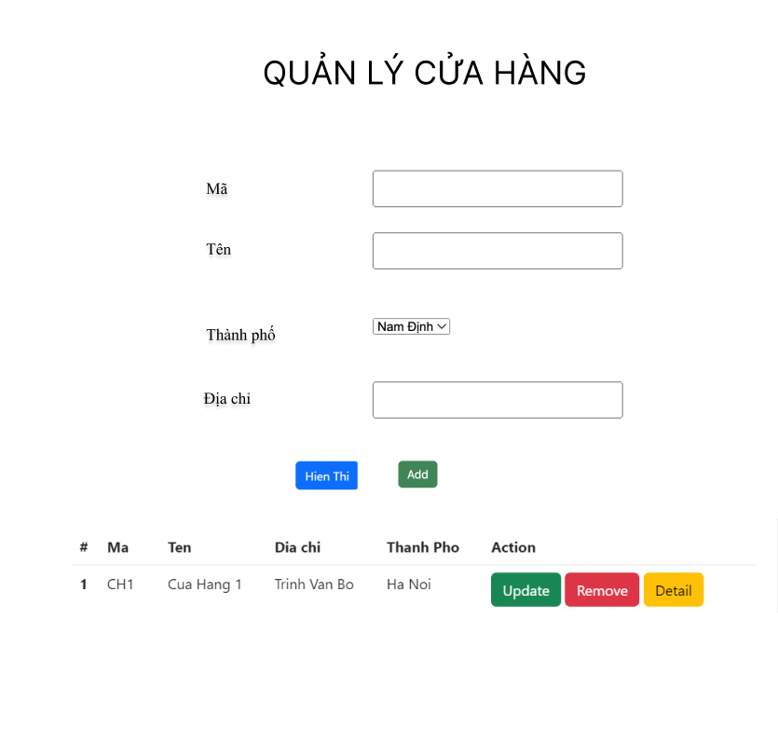**Hình 2: Khi bấm vào btn Hiển thị: Load dữ liệu lên table**

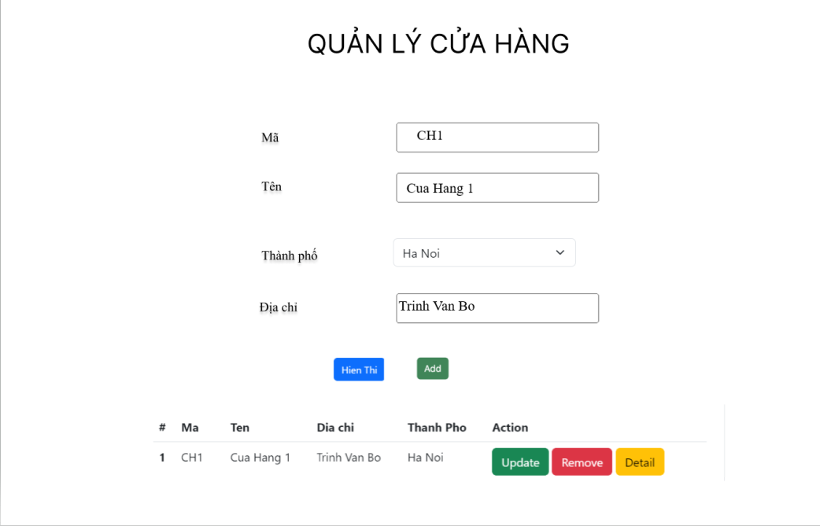

**Hình 3: Khi bấm vào btn Detail: Fill dữ liệu lên các ô tương ứng**

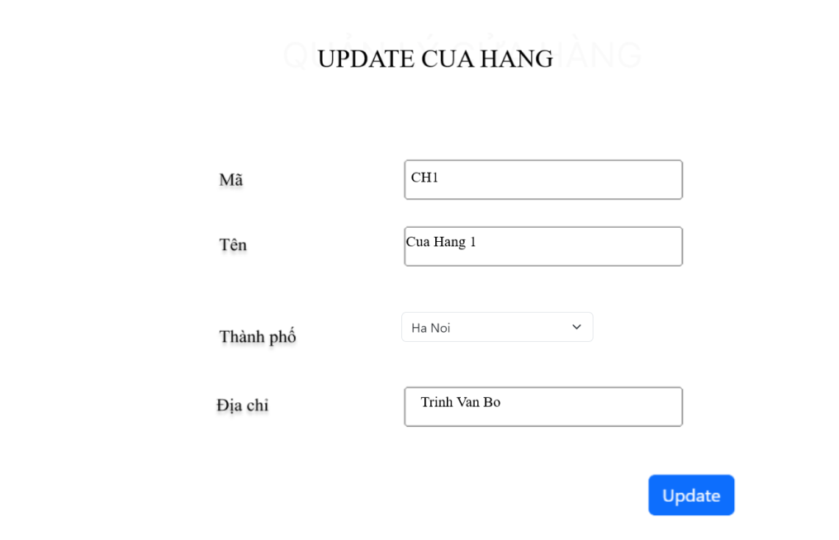

**Hình 4: Khi bấm vào btn Update ở trang chủ => hiển thị form update**

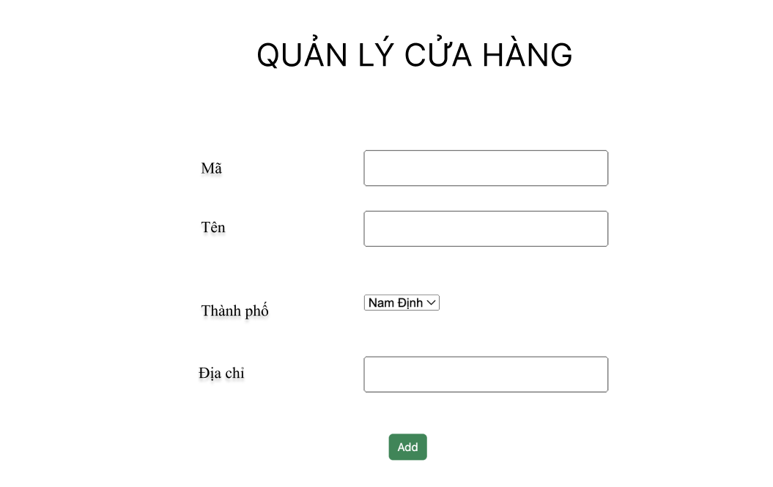

**Hình 5: Khi bấm vào btn Add ở trang chủ: Mở view add**

|  |  |  |
| --- | --- | --- |
| **STT** | **Nội dung** | **Điểm** |
| **1** | Sử dụng DB: **FINALASS_FPOLYSHOP_FA22_SOF205__SOF2041 - Bảng Nhân Viên** |  |
| **2** | Sử dụng đúng Template Project như đã được thông báo. |  |
| **3** | 1. Tạo được Servlet và mapping được các đường dẫn: **(1 điểm)**   * /cua-hang/hien-thi * /cua-hang/view-add * /cua-hang/add * /cua-hang/detail * /cua-hang/delete * /cua-hang/view-update * /cua-hang/update   2. Bấm vào btn Hien thi ( **“/hien-thi”** ) với trang chủ (giao diện như hình) **(1 điểm)**  3. Load được dữ liệu lên bảng **(3 điểm)** | **5 Điểm** |
| **4** | Khi nhấn nút **Add**, mở view add **(“/view-add”),** gửi dữ liệu từ form lên **“/add”**, lưu dữ liệu vào CSDL và hiển thị lại lên bảng. | **1 Điểm** |
| **5** | Khi nhấn nút **Detail “/detail”**, load dữ liệu dòng được chọn lên form. | **1 Điểm** |
| **6** | Khi nhấn nút **Delete “/delete”**, xóa thành công dòng được chọn. Xoá khỏi CSDL và table ngay lập tức **(1 điểm)** | **1 Điểm** |
| **7** | Khi nhấn nút **Update trên trang chủ “/view-update”**, hiển thị view update với thông tin của dòng được chọn, thay đổi thông tin bấm **Update** (tại view Update **“/update”**) => thay đổi dữ liệu và lưu vào CSDL | **1 điểm** |
| **8** | Thực hiện xác nhận trước khi xóa/Update/Add  Bổ sung thông báo thành công sau khi **Thêm/Xóa/Sửa**.  Validate dữ liệu khi add và update | **1 điểm** |
| **7** | **Trừ điểm: Gọi sai lớp, sai chức năng (0.5 điểm)**  **Thiếu lớp: (0.5 điểm)** |  |